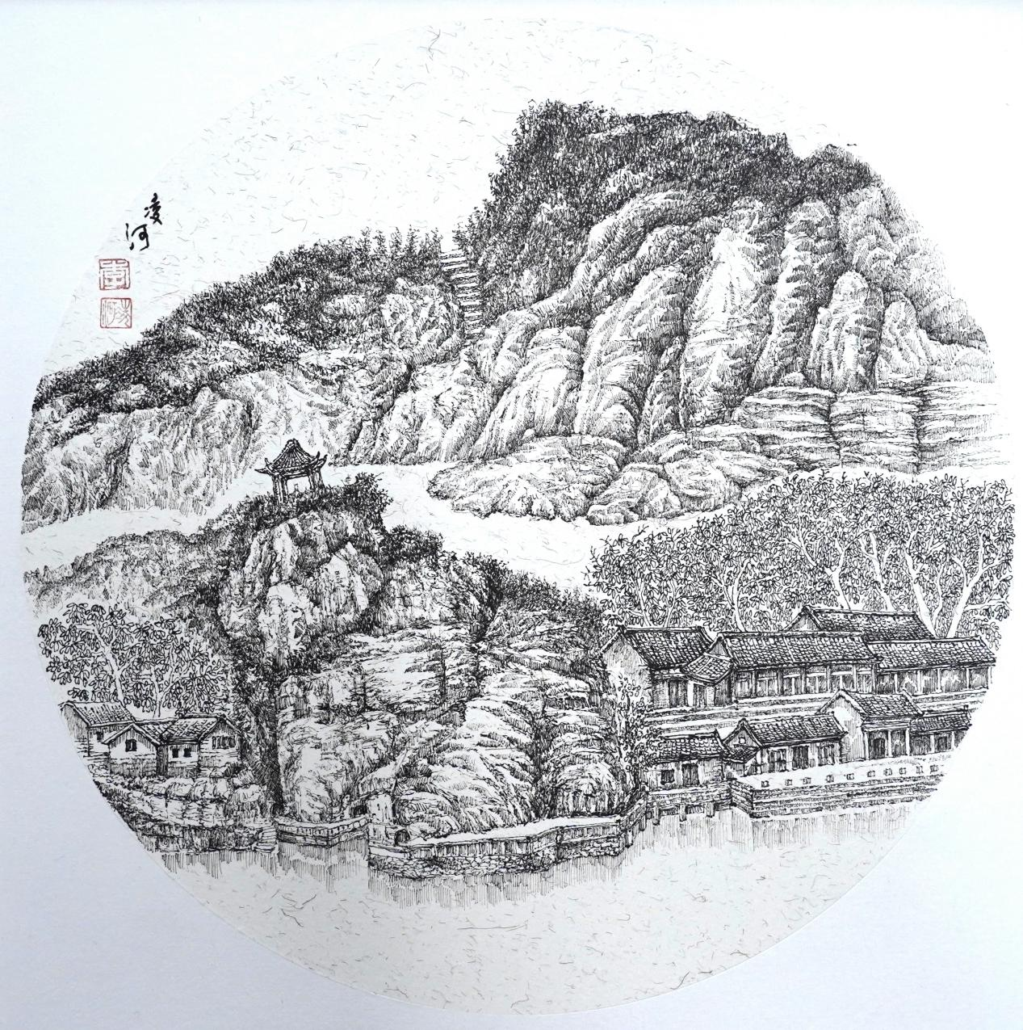
作者李凌河，1997年毕业于鲁迅美术学院版画系，现就职于中国邮政集团有限公司辽宁省分公司集邮与文化传媒部文创及研发中心主任，营销策划总监、设计总监，中国邮政集团级市场营销内训师。

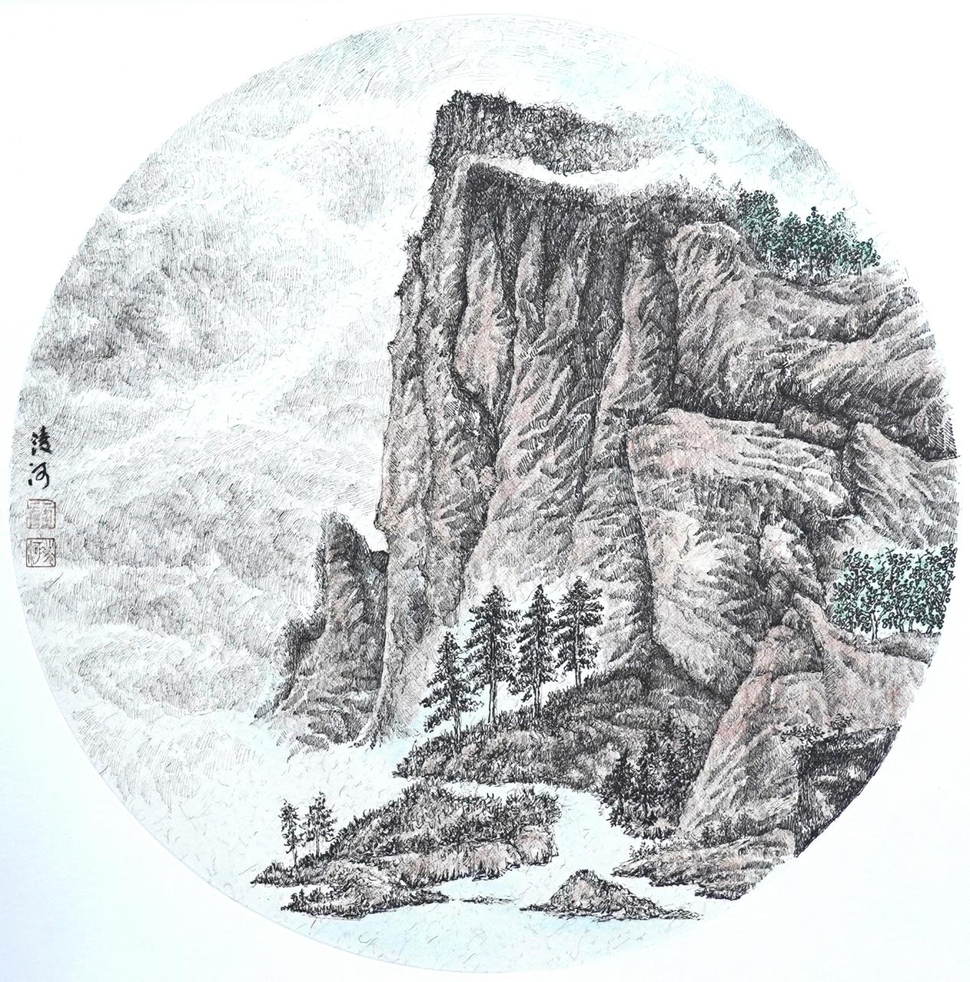
从事营销、设计、管理工作20多年，先后主持策划、设计、研发跨年生肖主题邮品、省内主题邮局等数百项产品。先后赴8个省市授课，参与培训人数达4万余人，是位“实战型”受欢迎的培训师。
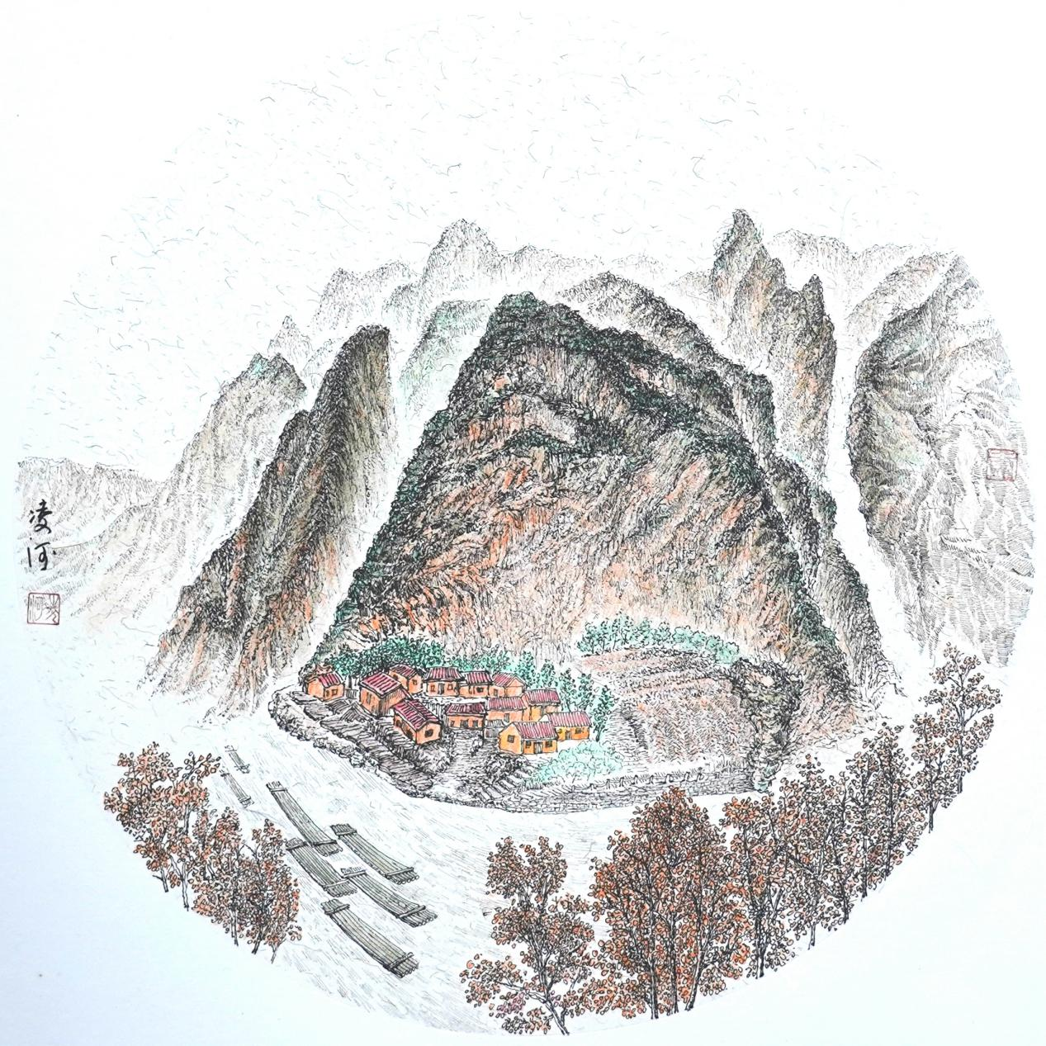
作品《大清皇帝》、《奇幻梦境》入选中国百例经典明信片、《玺印之美》获2018年中国明信片大赛专业组银奖。

